23/05/2022

Тема: Відокремлені члени речення. Відокремлені означення

1. Опрацювати матеріал.

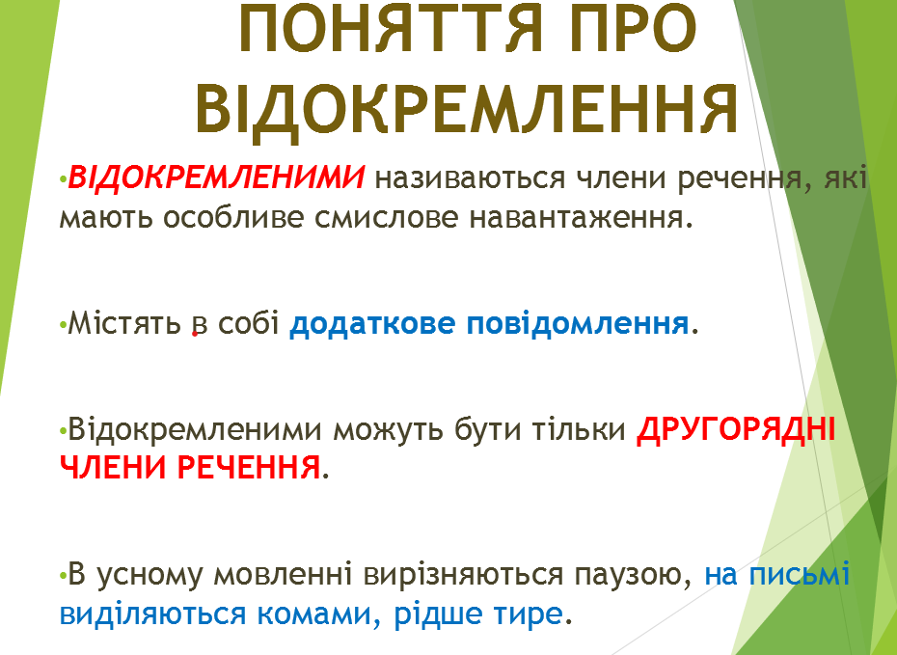

1. Накреслити в зошит схему.

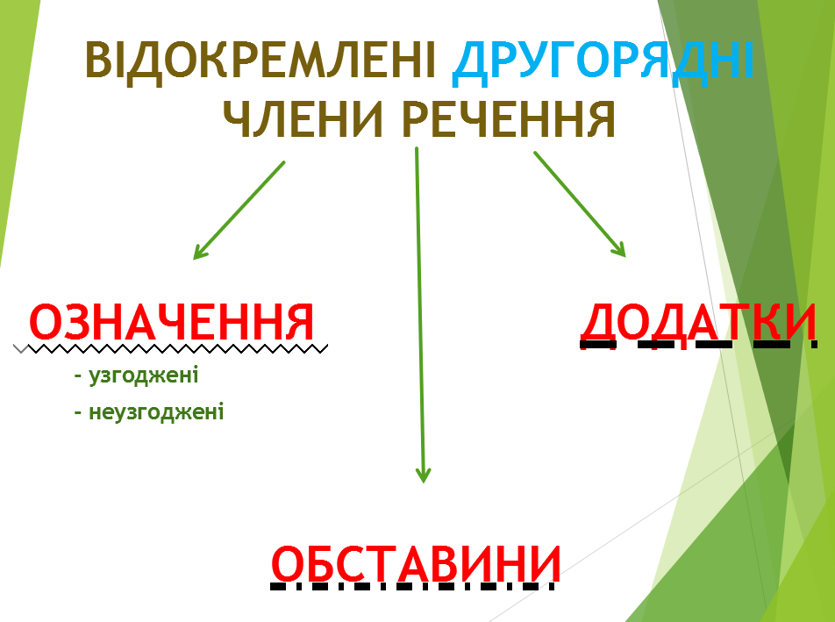

1. Опрацювати матеріал за таблицею, записати приклади в зошит.

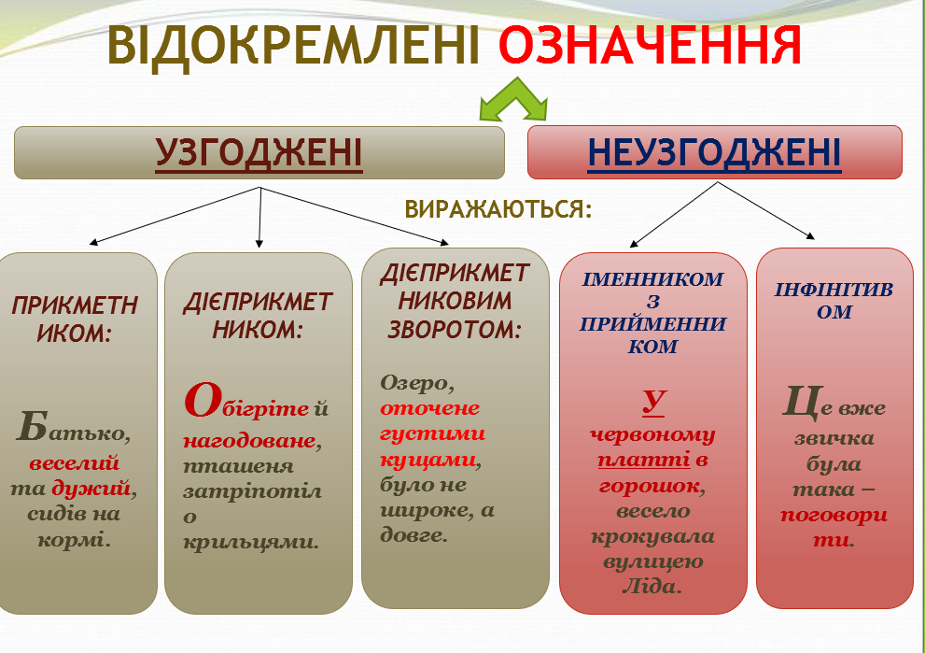

1. Виконати вправу 1.

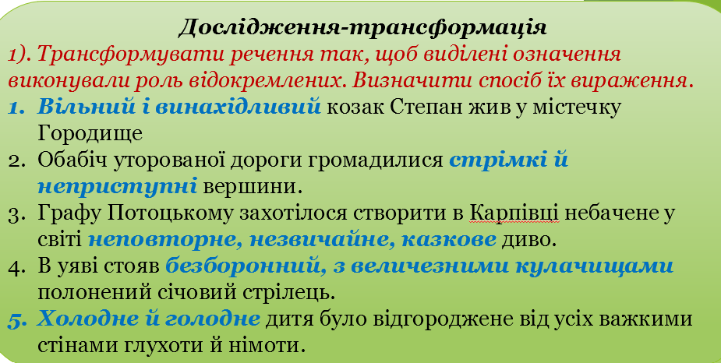

Зразок. Вільний і винахідливий козак Степан жив у містечку Городище. –

відокр.означ.

Козак Степан, вільний і винахідливий, жив у містечку Городище.